ALLEGATO G/08

MODALITÀ DI ACCESSO AL SISTEMA INFORMATICO E MONITORAGGIO PATTO DI STABILITÀ INTERNO 2008/2010

Ai fini della trasmissione del prospetto dimostrativo dell’obiettivo di cui al comma 685 della legge finanziaria 2007, come novellato dalla legge finanziaria 2008 - definito con Decreto del Ministero dell’Economia e delle Finanze sentita la Conferenza Stato-Città ed autonomie locali - ed ai fini del monitoraggio del patto per gli anni 2008/2010, ai sensi del comma 685, è previsto che le province, i comuni con popolazione superiore a 5.000 abitanti utilizzino esclusivamente il sistema web appositamente creato per il patto di stabilità interno, accedendo al sito: www.pattostabilita.rgs.tesoro.it (senza accenti), che è attivo dal lunedì al venerdì (nei giorni feriali), dalle ore 08.00 alle 19.00.

REQUISITI PER L’UTILIZZO DELL’APPLICAZIONE WEB

L’impiego di tale sistema richiede i seguenti requisiti:

- Creazione e abilitazione di apposita utenza. Al fine di consentire l’attivazione delle utenze - caratterizzate da un codice identificativo (User ID ovvero il nome utente) e da una password – è necessario che ciascun Ente, che non disponga ancora di suddetta utenza, ne faccia esplicitamente richiesta, via e-mail, al seguente indirizzo di posta elettronica:
assistenza.cp@tesoro.it;

- Le richieste devono contenere le seguenti indispensabili informazioni:
  - nome e cognome delle persone da abilitare alla trasmissione dei dati;
  - codice fiscale;
  - ente di appartenenza;
  - recapito telefonico e recapito di posta elettronica.
Si consiglia di ricontrollare l’esattezza di dette informazioni prima di dare Conferma, in quanto le stesse essendo poi memorizzate nella banca dati del Ministero, costituiscono in modo univoco l’identificazione utente/ente da parte dell’amministrazione.

Si aggiunge che quest’anno, per la prima volta, è stata istituita un’ulteriore modalità di richiesta dell’utenza, per accedere al sistema web. Gli enti che ancora non hanno un’utenza per accedere al “Patto di Stabilità”, possono infatti inviare la richiesta in questione direttamente dal sito: www.pattostabilita.rgs.tesoro.it (figura 1) cliccando sul link Richiesta Nuova Utenza e Modello Calcolo Automatico Manovra e Obiettivi e poi nella pagina successiva su Richiesta Nuova Utenza. Nel predetto sito è infatti contenuta una funzione per l’autenticazione, che prevede la compilazione di un modello con i dati sopra citati (figura 2) e, dopo la conferma, la generazione automatica di una e-mail contenente la richiesta di utenza. Tale e-mail, già corredata di indirizzo, perviene direttamente all’ufficio preposto, che provvede a rispondere all’ente, inviandogli la User ID (nome utente) e la password necessarie per accedere al sistema web.
Nel compilare il modulo in questione, alla voce Ente di appartenenza cliccare su Seleziona, poi nella finestra successiva alla voce Ente inserire i primi tre caratteri del nome del proprio comune e cliccare su Ricerca, si aprirà una piccola finestra in basso in cui appaiono tutti i nomi dei comuni che iniziano per quelle lettere, selezionare il nome del proprio comune e cliccare su Conferma: a questo punto lo stesso nome insieme alla provincia di appartenenza verranno visualizzati automaticamente nel modulo di richiesta utenza.

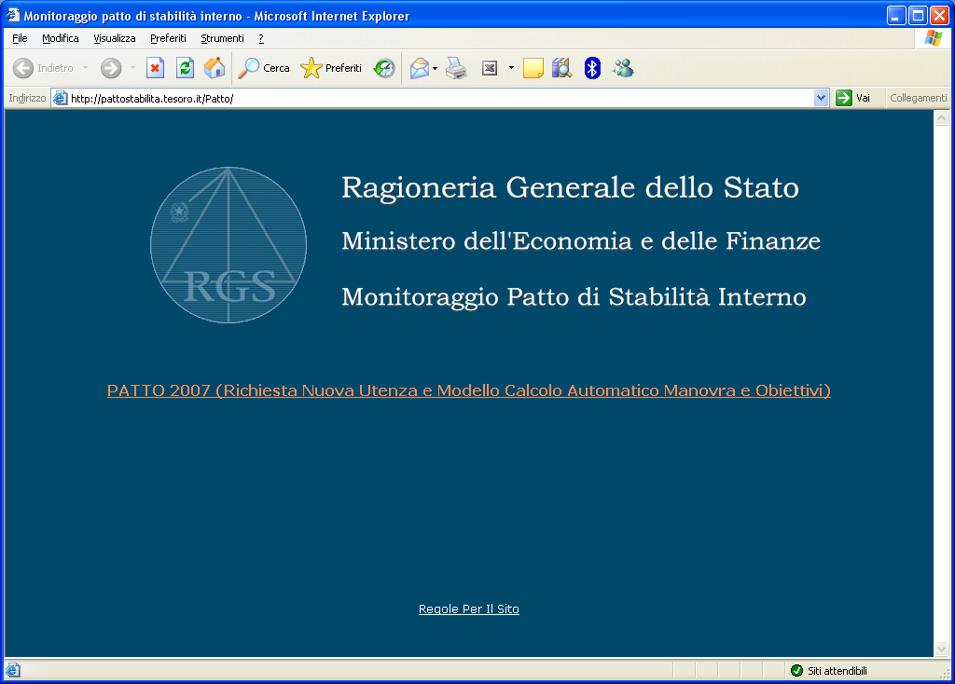
Figura 1

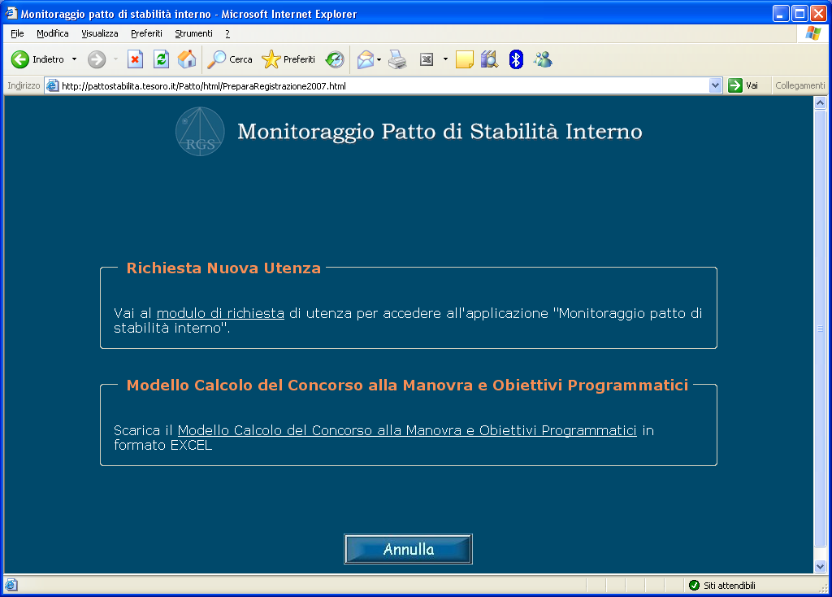
Figura 2

- Dotazione informatica: disponibilità di una postazione di lavoro dotata di browser di comune utilizzo (Explorer 5.5 o superiore, Netscape 7.0) con installata la JVM (java virtual machine) dal sito http://www.java.com/it/ (e coi relativi aggiornamenti sui pc dove si opera); applicazione Acrobat Reader (aggiornato) per le stampe.
- Supporti operativi: le modalità di accesso al nuovo sistema e le istruzioni per l’utilizzo dello stesso, sono disponibili, nell'apposita area dedicata al Patto di stabilità interno del sito del Ministero dell'Economia e delle Finanze (www.pattostabilita.rgs.tesoro.it), sotto la dicitura “Regole per il sito”.

UTILIZZO DEL MODELLO DI CALCOLO DEL CONCORSO ALLA MANOVRA E DEGLI OBIETTIVI

PROGRAMMATICI

Come ausilio per gli enti, nel sito citato (www.pattostabilita.rgs.tesoro.it) è disponibile anche l’applicazione informatica (in formato excel) che calcola automaticamente l’entità del concorso alla manovra e gli obiettivi programmatici per gli anni 2008/2010 (figura 3). Gli enti possono utilizzare detto modello, salvandolo preventivamente sulla propria postazione di lavoro ed inserendo nei campi appositi (gli unici di colore bianco) i dati necessari. Dopo l’immissione dei dati, l’applicazione esegue tutte le operazioni necessarie a determinare il concorso alla manovra per gli anni 2008/2010 ed i corrispondenti obiettivi programmatici. Le risultanze delle operazioni sono visualizzate senza decimali, ma questi ultimi vengono considerati ai fini dei calcoli stessi. Questo file excel serve unicamente per i calcoli, non costituisce certificazione di nessun tipo e non deve essere inviato tramite mail a nessun ente. I dati del “Patto di Stabilità” dovranno essere inviati esclusivamente a tempo debito tramite il sistema web.

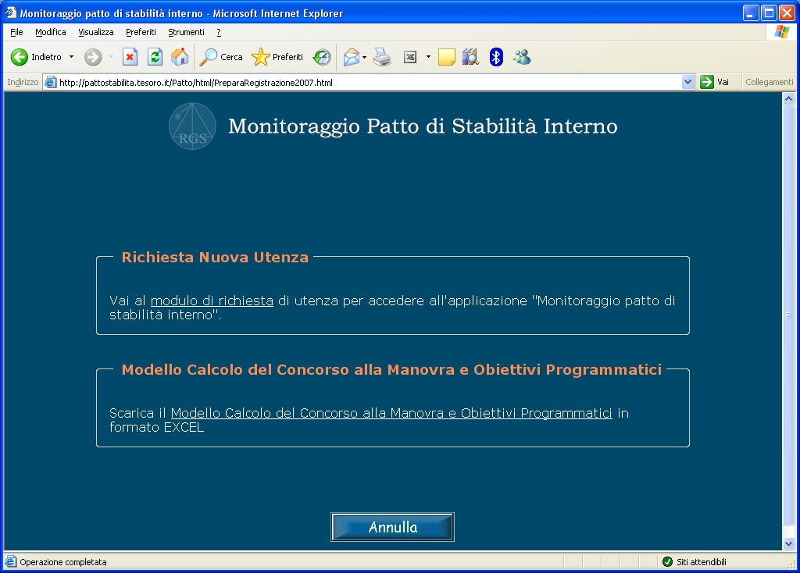
Figura 3

Una rappresentazione dell’applicazione informatica sopra descritta, nelle versioni utilizzabili dai comuni e dalle province viene riportata nei successivi allegati alla presente circolare (rispettivamente Allegato C/07 e Allegato D/07).

PROCEDURE PER L’INVIO DEL PROSPETTO DIMOSTRATIVO DELL’OBIETTIVO E PER IL

MONITORAGGIO

Ai fini della trasmissione del prospetto dimostrativo dell’obiettivo di cui al comma 685 della legge finanziaria 2008 - definito con Decreto del Ministero dell’Economia e delle Finanze sentita la Conferenza Stato-Città ed autonomie locali - si anticipa che il prospetto in questione sarà disponibile sul sito web: www.pattostabilita.rgs.tesoro.it a partire dal 12 marzo prossimo. Tuttavia, i contenuti ed i termini per l’invio saranno dettati dal citato Decreto, attualmente all’esame della Conferenza.
Le modalità di trasmissione dei prospetti contenenti le informazioni sul monitoraggio saranno definite, come previsto dal comma 685 della legge 27 dicembre 2006, n. 296, come sostituito dalla legge finanziaria 2008, con decreto del Ministero dell’Economia e delle Finanze, sentita la Conferenza Stato-Città ed autonomie locali. Qualora il predetto decreto non fosse emanato per acquisire in tempi utili il monitoraggio delle informazioni sull’andamento del patto al 31 marzo 2008, dette informazioni non dovranno essere trasmesse sino all’emanazione di detto decreto e delle informative, che in proposito verranno fornite agli enti attraverso l’utilizzo della posta elettronica.

RICHIESTE DI CHIARIMENTI

Eventuali chiarimenti o richieste di supporto possono essere inoltrate ai seguenti indirizzi di posta elettronica:

- assistenza.cp@tesoro.it per i quesiti di natura strettamente tecnica ed informatica, compresi eventuali problemi di accesso e/o di funzionamento dell’applicazione, indicando nell'oggetto "Utenza sistema Patto di Stabilità - richiesta di chiarimenti”. Si prega di comunicare, anche in questo caso, il nominativo, il comune di appartenenza e il recapito telefonico del richiedente per - eventualmente - essere ricontattati; per urgenze è possibile contattare l’assistenza tecnica applicativa ai seguenti numeri 06-4761.2375/2125/2244, dal lunedì al venerdì, dalle 8.00 alle 18.00, con interruzione di un’ora tra le 13.00 e le 14.00.

- pattostab@tesoro.it per i quesiti di natura strettamente amministrativa e/o normativi.

